**Комунальний заклад вищої освіти**

**«Вінницька академія безперервної освіти»**

**Міжнародний мовно-літературний конкурс учнівської і студентської молоді імені Тараса Шевченка**

**ІІ етап 21 листопада 2024 року**

1. **клас**

1.  Напишіть казку, у якій головним героєм буде малий Тарас Шевченко. У тексті твору використайте 2 фразеологізми (2 б.) і 4 епітети (4 б.). Підкресліть художні засоби в тексті прямою лінією. Дайте казці заголовок (1 б.). Обсяг роботи – 1 сторінка.

**19 балів**

2. Виділені слова введіть до нових словосполучень, надавши їм переносного значення.

***Солодке*** *печиво,* ***гострий*** *ніж,* ***залізне*** *ліжко,* ***золота*** *обручка,* ***весела*** *дівчина.*

**5 балів**

**Загальна кількість балів – 24**

**Комунальний заклад вищої освіти**

**«Вінницька академія безперервної освіти»**

**Міжнародний мовно-літературний конкурс учнівської і студентської молоді імені Тараса Шевченка**

**ІІ етап 21 листопада 2024 року**

1. **клас**

1. Напишіть повчальну історію (обсяг – 1-1,5 сторінки) за темою «Тарасова наука». У творчій роботі використайте 2 речення з однорідними членами (2 б.); звертання (1 б.); 2 вставні слова (2 б.). Підкресліть їх у тексті прямою лінією.

**17 балів**

2. До наведених слів доберіть синоніми: *абищиця, багнюка, кадка, малятко, рабство.*

**5 балів**

**Загальна кількість балів – 22**

**Комунальний заклад вищої освіти**

**«Вінницька академія безперервної освіти»**

**Міжнародний мовно-літературний конкурс учнівської і студентської молоді імені Тараса Шевченка**

**ІІ етап 21 листопада 2024 року**

1. **клас**

1. Напишіть оповідання з елементами пригоди, узявши за основу біографічні факти чи епізод із життя Т. Шевченка. Ускладніть прості речення 2 влучними порівняннями (2 б.), 2 постійними епітетами (2 б.), 2 гіперболами (2 б.). Підкресліть художні засоби в тексті прямою лінією. Обсяг роботи – 1,5 сторінки. Дайте оповіданню заголовок (1 б.).

**19 балів**

2. Запишіть по одному синоніму-фразеологізму до слів *досвідчений, здоровий, розумний*.

1. **бали**

**Загальна кількість балів – 22**

**Комунальний заклад вищої освіти**

**«Вінницька академія безперервної освіти»**

**Міжнародний мовно-літературний конкурс учнівської і студентської молоді імені Тараса Шевченка**

**ІІ етап 21 листопада 2024 року**

1. **клас**

1. Поміркуйте над фразою «Для кожного ̶ Шевченко свій!». Чи актуальна вона наразі? У своєму міркуванні використайте 2 вставні слова (2 б.), що вказують на джерело інформації; прості речення, ускладнені однорідними членами речення з узагальнювальним словом: одне – коли ставиться двокрапка після узагальнювального слова (1 б.), інше – коли ставиться тире (1 б.). Усе введене до тексту підкресліть прямою лінією. Обсяг роботи – 1,5 сторінки.

**16 балів**

2. Складіть один із можливих варіантів (4-5 речень) походження фразеологічного звороту *опустити руки.*

**4 бали**

**Загальна кількість балів – 20**

**Комунальний заклад вищої освіти**

**«Вінницька академія безперервної освіти»**

**Міжнародний мовно-літературний конкурс учнівської і студентської молоді імені Тараса Шевченка**

**ІІ етап 21 листопада 2024 року**

1. **клас**

1. Розгляньте малюнок хати батьків Т. Шевченка у Кирилівці, виконаний Кобзарем.

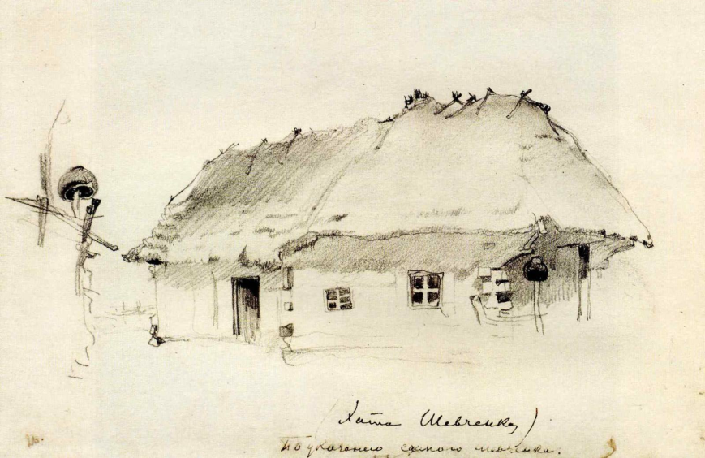

**Завдання.** Висловіть міркування від імені цієї хатинки про сім’ю поета, його дитинство, побут, узвичаєність родинних стосунків. Свої думки подайте у форматі есе (обсяг *–* до 2 стор.). Доберіть заголовок до тексту (1 б.). Цитуйте твори поета (не менше двох, 2 б.). У роботі використайте 2 метафори (2 б.), 2 порівняння (2 б.), односкладне речення (1 б.), 2 доречні фразеологізми (2 б.). Усе введене до тексту підкресліть прямою лінією.

**22 бали**

1. Визначте художні засоби в поданому уривку.

*Сидить козак на тім боці,*

*Грає синє море.*

*Думав, доля зустрінеться –*

*Спіткалося горе.*

*А журавлі летять собі*

*Додому ключами.*

*Плаче козак – шляхи биті*

*Заросли тернами.*

**5 балів**

**Загальна кількість балів – 27**

**Комунальний заклад вищої освіти**

**«Вінницька академія безперервної освіти»**

**Міжнародний мовно-літературний конкурс учнівської і студентської молоді імені Тараса Шевченка**

**ІІ етап 21 листопада 2024 року**

1. **клас**

1.  Розгляньте малюнок Т. Шевченка «Автопортрет» (1843 р.).

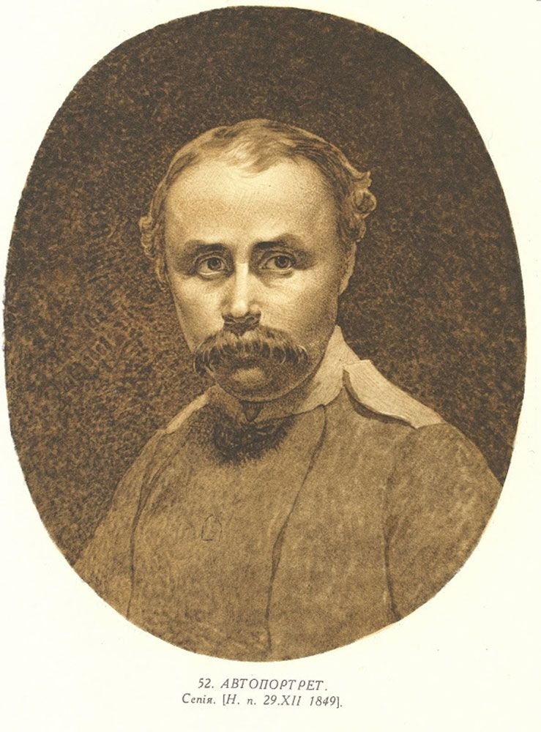

**Завдання.** Напишіть твір-опис із елементами роздуму, описавши не лише зовнішній вигляд поета. Спробуйте заглибитися в його внутрішній світ: уявити, які думки і почуття панували у нього всередині, що його тривожило або, можливо, заспокоювало. Зробіть спробу виявити зв’язок внутрішнього світу поета із зовнішнім образом (обсяг – до 2,5 стор.). У роботі наведіть приклади з творів Т. Шевченка (не менше двох, 2 б). Використайте в тексті 2 порівняння (2 б.), 4 метафори (4 б.) 2 перифрази (2 б.). Усе введене до тексту підкресліть прямою лінією.

**22 бали**

2. Утворіть і запишіть 4 риторичні фігури зі словом ***«воля»***.

**4 бали**

**Загальна кількість балів** – **26**

**Комунальний заклад вищої освіти**

**«Вінницька академія безперервної освіти»**

**Міжнародний мовно-літературний конкурс учнівської і студентської молоді імені Тараса Шевченка**

**ІІ етап 21 листопада 2024 року**

1. **клас**

1.  Розгляньте малюнок Т. Шевченка «Аскольдова могила». Все що поет зображував, пишучи картини, крім портретів на замовлення, ‒ для нього було значущим, навіть якщо він створював малюнки, перебуваючи в експедиціях.

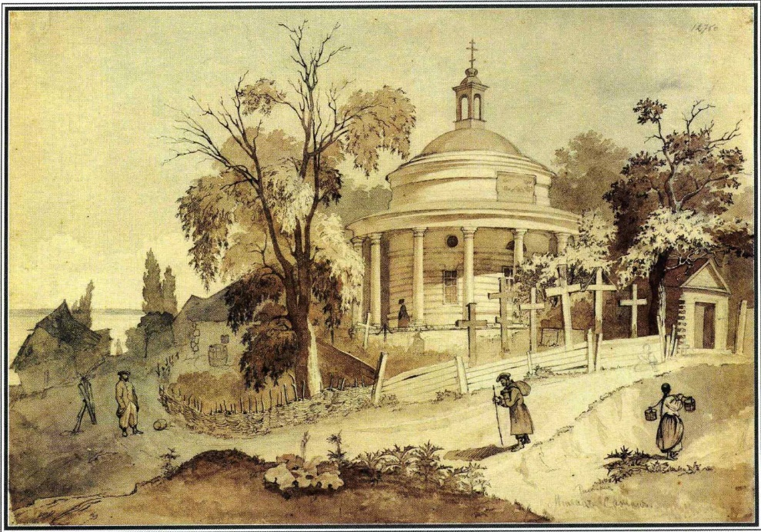

**Завдання.** Напишіть есе (обсяг – до 2,5 стор.), поміркувавши над тим, чим Т. Шевченка привернула могила Аскольда. Що в ній, на думку митця, було важливого? У роботі використайте 2 відокремлені члени речення (2 б.), 3 вставні слова (3 б.), 1 вставлену конструкцію (1 б.), риторичне питання (1 б.) та риторичне звертання (1 б.). Усе введене до тексту підкресліть прямою лінією.

**20  балів**

2.  Утворіть і запишіть 4 риторичні фігури зі словом ***«надія»*.**

**4 бали**

**Загальна кількість балів** – **24**